Министерство науки и высшего образования Российской Федерации
ФГАОУ ВО «Уральский федеральный университет
имени первого Президента России Б.Н. Ельцина»
Институт новых материалов и технологий
Кафедра «Теплофизика и информатика в металлургии»

Разработка контейнерного приложения
и настройка конвейера CI/CD с помощью Jenkins
по теме ВКР «Разработка программы расчета оптимизации температурного поля в электрической нагревательной печи для равномерного нагрева заготовок»

Отчет по домашней работе
по дисциплине «Основы методологии Development Operation»

Образовательная программа 09.03.02/33.02 Информационные системы и технологии
(ТОП «Информационные системы и технологии в металлургии»)
Направление 09.03.02 Информационные системы и технологии (СУОС УрФУ)

Руководитель
профессор, д.т.н. В.В. Лавров
^{должность, уч.степень} ^{подпись} ^{расшифровка подписи}

Студент
НМТ-423901 О.А Суворов
^{номер группы} ^{подпись} ^{расшифровка подписи}

Екатеринбург
2025
СОДЕРЖАНИЕ

ВВЕДЕНИЕ 3
1 СОЗДАНИЕ КОНТЕЙНЕРНОГО ПРИЛОЖЕНИЯ ПО ТЕМЕ ВКР С ПОМОЩЬЮ DOCKER 4
1.1 Архитектура и организация разработки 4
1.2 Контейнеризация приложения 4
1.3 Оркестрация контейнеров с Docker Compose 6
1.4 Сборка и запуск контейнеров 7
2 НАСТРОЙКА КОНВЕЙЕРА CI/CD ДЛЯ КОНТЕЙНЕРНОГО ПРИЛОЖЕНИЯ С JENKINS 9
2.1 Создание и конфигурация задачи Pipeline в Jenkins 9
2.2 Структура и этапы Jenkinsfile 10
2.4 Результаты настройки конвейера 11
3 ИНТЕГРАЦИЯ КОНТЕЙНЕРИЗОВАННОЙ СУБД POSTGRESQL 13
4 СОЗДАНИЕ БАЗЫ ДАННЫХ В СУБД И ДЕМОНСТРАЦИЯ ВЗАИМОДЕЙСТВИЯ С КОНТЕЙНЕРНЫМ ПРИЛОЖЕНИЕМ 15
4.1 Инициализация базы данных и запуск сервисов 15
4.2 Проверка функционала веб-интерфейса и сохранение данных расчета 15
4.3 Демонстрация автоматического обновления через CI/CD 17
ЗАКЛЮЧЕНИЕ 19
ПРИЛОЖЕНИЕ А 20
ПРИЛОЖЕНИЕ Б 21
ПРИЛОЖЕНИЕ В 22
ПРИЛОЖЕНИЕ Г 24

ВВЕДЕНИЕ

Эффективная разработка современных веб-систем требует применения технологий контейнеризации и автоматизированных процессов развертывания. Использование Docker обеспечивает воспроизводимость среды выполнения и независимость от инфраструктуры. Интеграция инструментов CI/CD, таких как Jenkins, позволяет автоматизировать сборку, тестирование и публикацию обновлений.
Домашняя работа выполнена в рамках темы выпускной квалификационной работы, направленной на создание веб-системы расчёта оптимальных параметров нагрева металлургических заготовок. Основная цель — сформировать контейнерную архитектуру приложения и настроить полный цикл CI/CD.
В процессе выполнения были разработаны Docker-образы, создано связанное окружение приложения и СУБД, настроен автоматический пайплайн Jenkins и продемонстрирована работа системы в виде реального обновления приложения при изменении кода.

1 Создание контейнерного приложения
по теме ВКР с помощью Docker

1.1 Архитектура и организация разработки
Разрабатываемая система включает три ключевых компонента:
- Веб-приложение Django – отвечает за интерфейс, API, расчётную логику (NumPy, SciPy).
- База данных PostgreSQL – используется для хранения истории расчётов и параметров оптимизации.
- Контейнерная инфраструктура Docker – обеспечивает воспроизводимую среду, разделение сервисов и их совместный запуск.
Такой подход повысил гибкость разработки и позволил обеспечить независимость логики приложения от окружения сервера.
Для управления исходным кодом использовалась система Git в сочетании с платформой GitHub (рисунок 1.1), что обеспечило версионирование, совместную работу и надежное хранение кодовой базы.

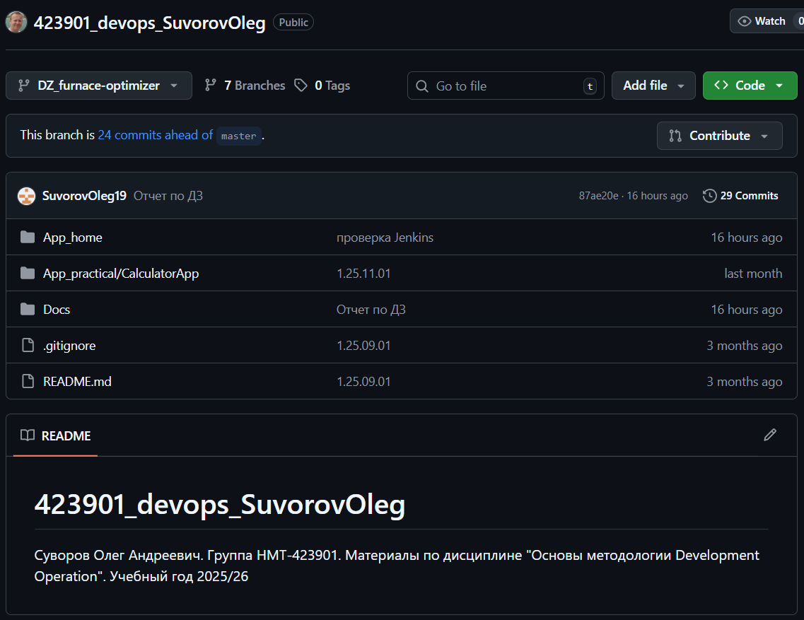
Рисунок 1.1 – Окно GitHub с проектом

1.2 Контейнеризация приложения
Для превращения Django-приложения в контейнерный сервис был создан полноценный Dockerfile, в котором описаны все этапы сборки образа.
Основные этапы:
- Выбор базового образа (FROM python:3.12-slim).
Используется облегчённая версия Python, уменьшающая размер итогового образа.
- Установка системных библиотек.
Необходимы для компиляции зависимостей:
- libpq-dev — для PostgreSQL,
- build-essential — компиляторы.
- Установка Python-зависимостей:
COPY requirements.txt /app/
RUN pip install -r requirements.txt
- Копирование проекта внутрь контейнера (COPY . /app/)
- Экспорт порта и команда запуска (CMD ["python", "manage.py", "runserver", "0.0.0.0:8000"])
Такой образ полностью независим от внешней среды и может запускаться на любом сервере, где установлен Docker.
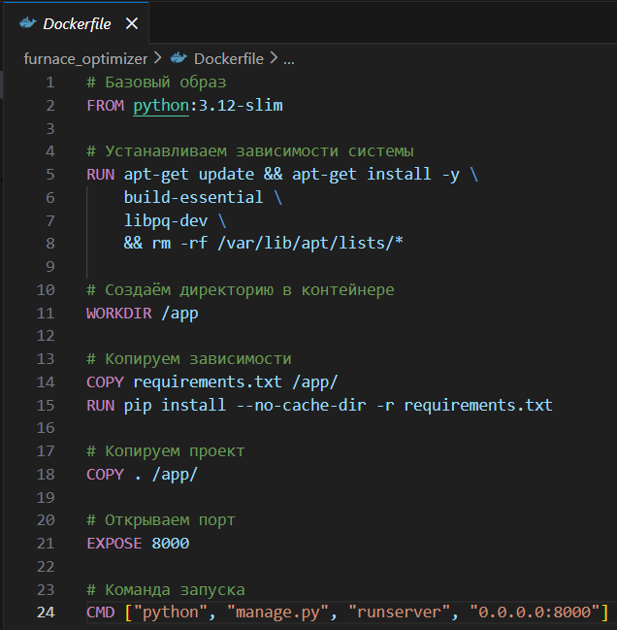
Рисунок 1.2 — Dockerfile для сборки образа веб-приложения

1.3 Оркестрация контейнеров с Docker Compose
Для организации многоконтейнерного развертывания, включающего само приложение и базу данных, использован Docker Compose. В файле docker-compose.yml определены два сервиса (рисунок 1.3) (Приложение В):
- Сервис postgres — контейнер с СУБД PostgreSQL 15
- Сервис web — контейнер с Django-приложением
В конфигурации настроены переменные окружения для БД, volumes для сохранения данных, health-check для проверки готовности PostgreSQL, а также сетевое взаимодействие и проброс портов (8016 для приложения, 5416 для СУБД). Команда запуска сервиса web включает автоматическое выполнение миграций Django перед стартом сервера.

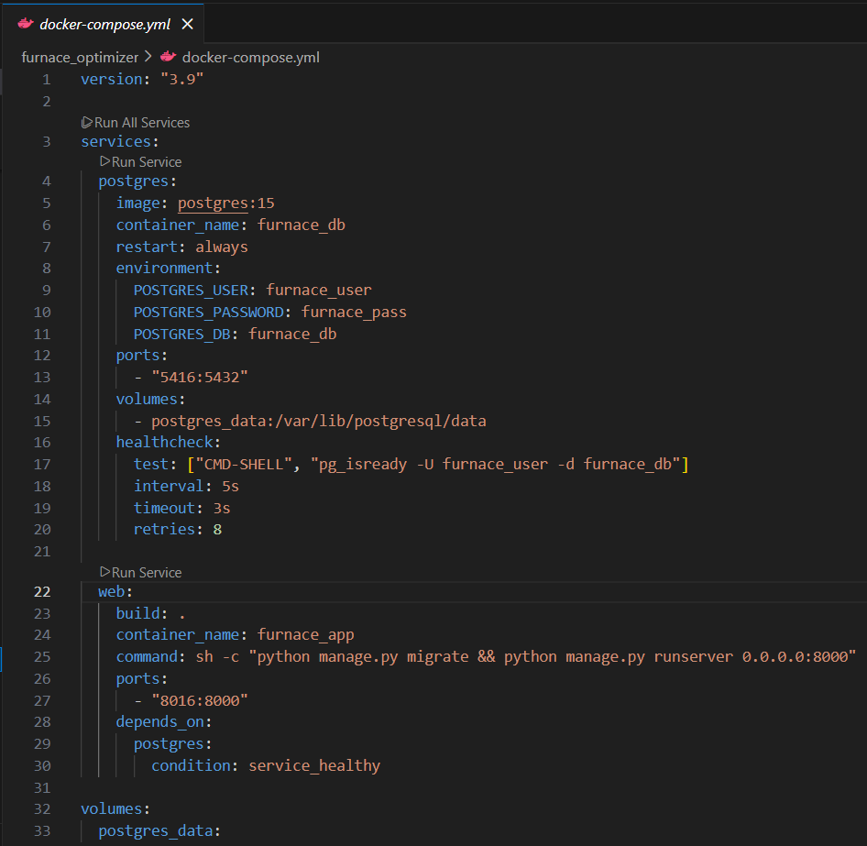
Рисунок 1.3 — Конфигурационный файл docker-compose.yml

1.4 Сборка и запуск контейнеров
Сначала на сервер кафедры через Putty был выгружен проект в нужной ветке с GitHub, с помощью команды «git clone» (рисунок 1.4).

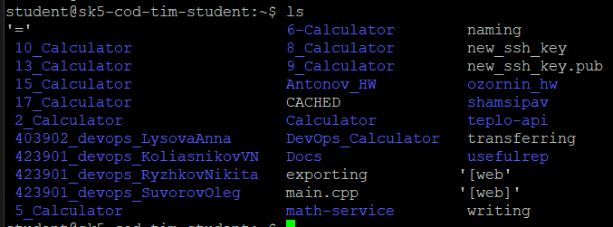
Рисунок 1.4 – Демонстрация наличия папки проекта на сервере
Затем сборка и запуск системы выполнялись одной командой: docker compose up -d –build (рисунок 1.5). Этот процесс включал загрузку базовых образов, сборку образа приложения, создание томов, запуск контейнеров в правильном порядке с учетом зависимостей и автоматическое выполнение миграций базы данных:
- Выполнила сборку образа веб-приложения на основе Dockerfile
- Загрузила образа PostgreSQL 15
- Создала и запустила оба контейнера в соответствии с настройками docker-compose.yml

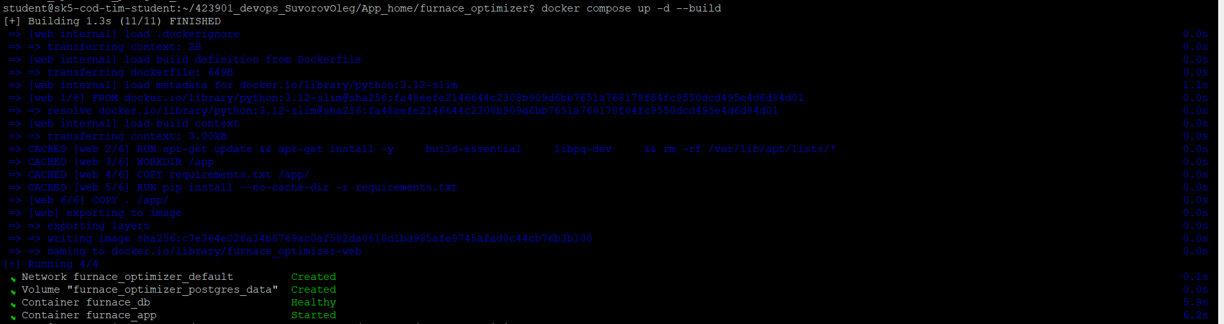
Рисунок 1.5 — Процесс сборки Docker-образа и запуска контейнеров приложения

В ходе выполнения этапа были запущены и успешно запустились два взаимосвязанных контейнера: furnace_app (веб-приложение на Django) и furnace_db (СУБД PostgreSQL). Их стабильное взаимодействие через внутреннюю сеть Docker подтвердило правильность настройки и работоспособность контейнеризованной архитектуры (рисунок 1.6).

Рисунок 1.6 – Результат docker ps
Таким образом, приложение переведено в состояние, пригодное для автоматизированного развертывания и дальнейшего включения в процессы непрерывной интеграции и доставки (CI/CD).

2 Настройка конвейера CI/CD для контейнерного приложения с JEnkins

2.1 Создание и конфигурация задачи Pipeline в Jenkins
Для автоматизации процессов сборки и развертывания был выбран Jenkins — гибкий инструмент с открытым исходным кодом. На сервере была создана задача типа «Pipeline» с названием «Suvorov_DZ_VKR». В настройках задачи указана ссылка на репозиторий GitHub, содержащий исходный код проекта, и целевая ветка DZ_furnace-optimizer (рисунки 2.1 и 2.2). Активирована опция опроса репозитория (Poll SCM), что позволяет Jenkins автоматически обнаруживать новые коммиты и запускать сборку.

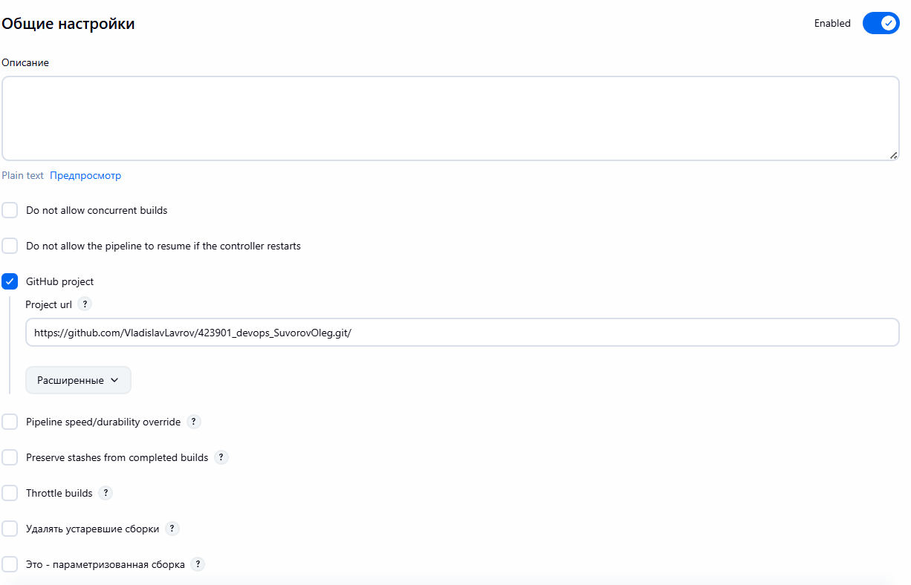
Рисунок 2.1 — Указание ссылки на GitHub проекта
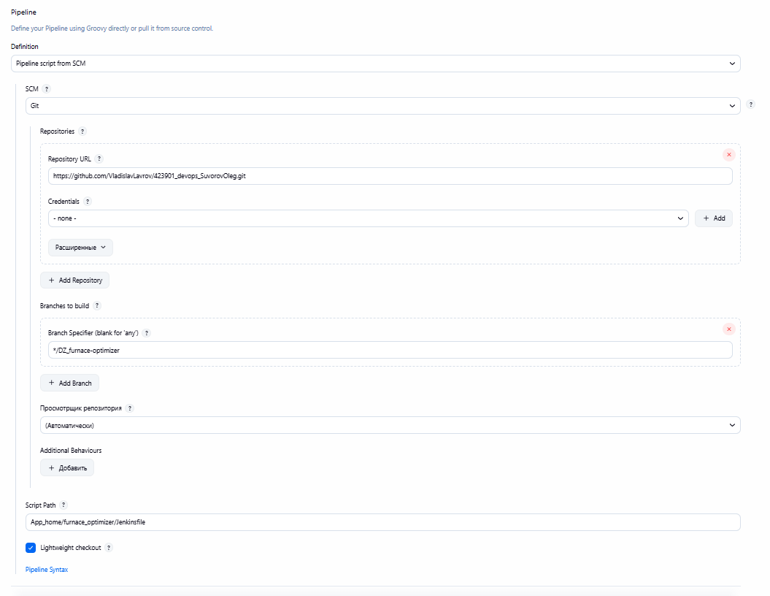
Рисунок 2.2 – Настройка задачи Pipeline в Jenkins

2.2 Структура и этапы Jenkinsfile
Логика конвейера описана в файле Jenkinsfile, размещенном в корне репозитория (рисунок 2.3) (Приложение Г). Конвейер состоит из трех основных последовательных стадий (stages):
- Checkout: Стадия Checkout отвечает за получение последней версии исходного кода приложения из GitHub в рабочую директорию Jenkins. Это ключевой шаг CI/CD-конвейера, поскольку именно он гарантирует, что дальнейшие этапы (сборка Docker-образов и развертывание контейнеров) будут выполняться на основе актуального состояния репозитория.
- Deploy: Стадия Deploy является ключевым элементом практики CD (Continuous Delivery), так как она выполняет полный процесс пересборки и замены работающего приложения без участия пользователя.

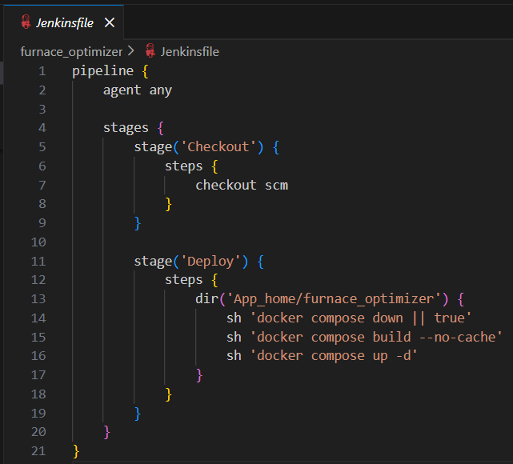
Рисунок 2.3 – Содержание Jenkinsfile

2.3 Результаты настройки конвейера
После сохранения конфигурации и первого запуска задачи в интерфейсе Jenkins отображается визуализация пайплайна (Stage View), где каждый этап отмечается зеленым цветом при успешном выполнении (рисунок 2.4). Это демонстрирует корректную работу всего автоматизированного цикла: от получения кода до полного развертывания системы.
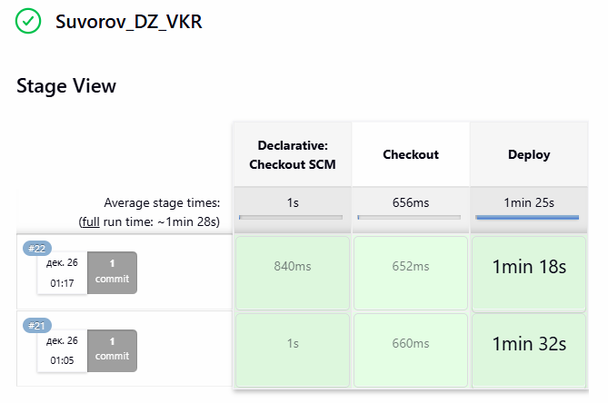
Рисунок 2.4 — Интерфейс задачи Jenkins после успешного выполнения конвейера

3 ИНТЕГРАЦИЯ КОНТЕЙНЕРИЗОВАННОЙ СУБД POSTGRESQL

В качестве хранилища данных для веб-приложения выбрана PostgreSQL. Ее контейнеризация обеспечивает изоляцию и простоту управления. В сервисе postgres файла docker-compose.yml заданы учетные данные (furnace_user, furnace_pass) и имя базы данных (furnace_db). Использование тома (volume) postgres_data гарантирует сохранность данных между перезапусками контейнеров, все представлено на рисунке 1.3 и в приложении В).
Для подключения Django-приложения к БД в файле settings.py указаны параметры, использующие имя сервиса (postgres) в качестве хоста.
Механизм depends_on с условием service_healthy в docker-compose обеспечивает запуск приложения только после полной готовности базы данных, что исключает ошибки подключения на старте.
Успешное интегрирование СУБД PostgresSQL представлен на рисунках 3.1–3.3.

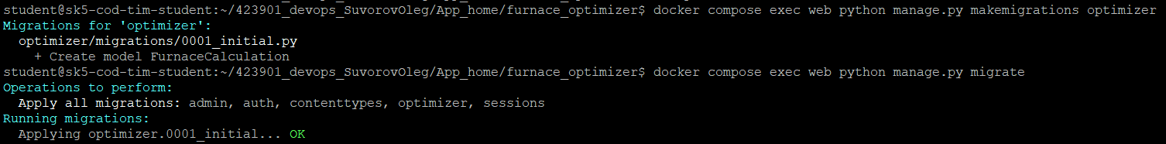
Рисунок 3.1 – Успешное выполнение миграции

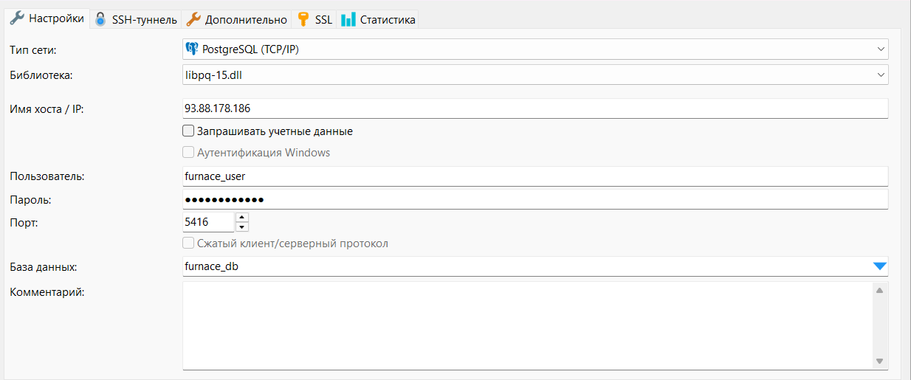
Рисунок 3.2 – Параметры подключения к БД
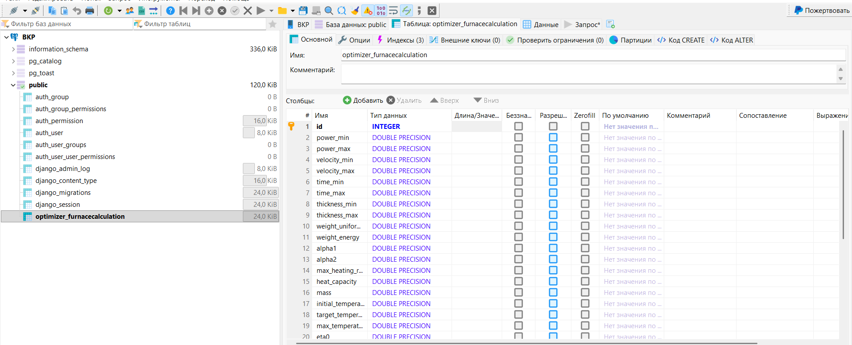
Рисунок 3.3 – Таблица БД

4 Создание базы данных в СУБД и демонстрация взаимодействия с контейнерным приложением

4.1 Инициализация базы данных и запуск сервисов
После запуска конвейера Jenkins или ручной команды docker compose up в логах можно наблюдать процесс инициализации PostgreSQL, создания базы данных и успешного применения миграций Django. Сообщения об отсутствии невыполненных миграций подтверждают, что структура БД актуальна.

4.2 Проверка функционала веб-интерфейса и сохранение данных расчета
После развертывания приложение становится доступно по адресу http:// 93.88.178.186:8016 (рисунок 4.1).

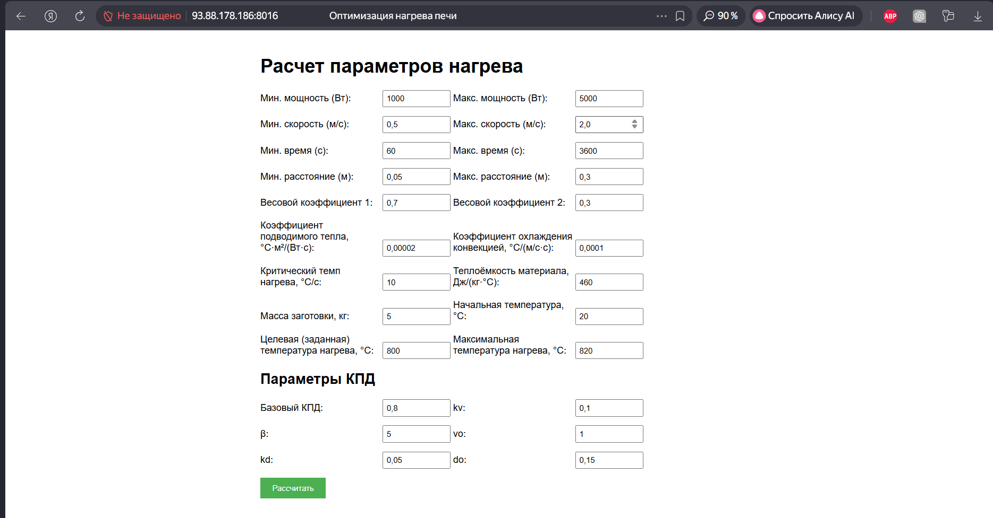
Рисунок 4.1 – Главная страница приложения

Пользовательский интерфейс позволяет:
- Вводить исходные параметры для расчета (мощность, скорость циркуляции, время, расстояние).
- Запускать процесс оптимизации, который выполняется backend-алгоритмом на основе SciPy.
После выполнения расчета приложение отображает результаты (оптимальные параметры, значение целевой функции, проверку ограничений) (рисунки 4.2–4.3), а также автоматически сохраняет ключевые параметры и результат расчета в базу данных PostgreSQL (рисунок 4.3). Это обеспечивает ведение истории расчетов для последующего анализа.
Работоспособность всех страниц и корректность расчетов подтверждают успешное развертывание контейнеризованного приложения и его взаимодействие с окружением.
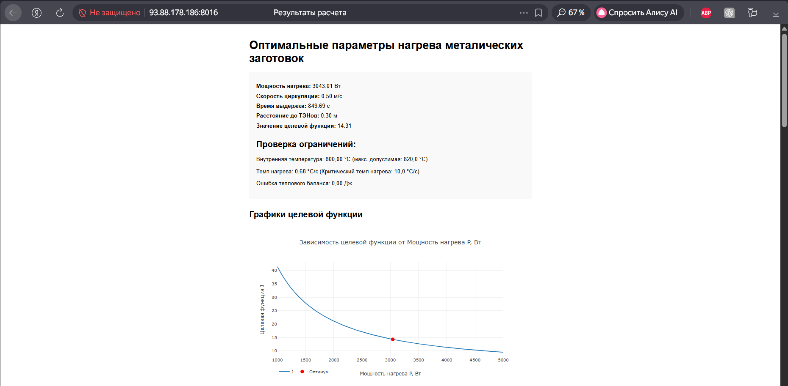
Рисунок 4.2 – Страница с результатами расчета
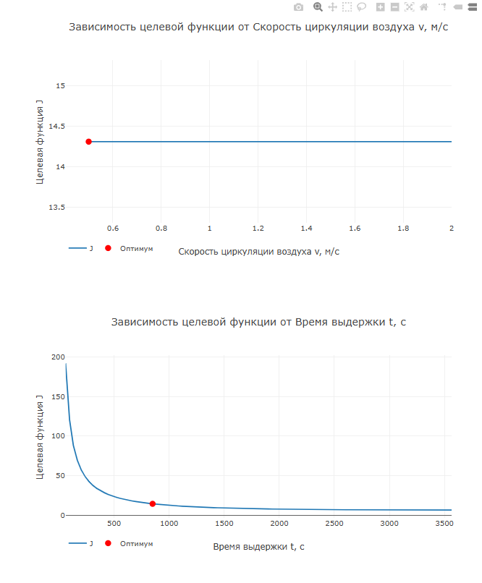
Рисунок 4.3 – Визуализация результатов
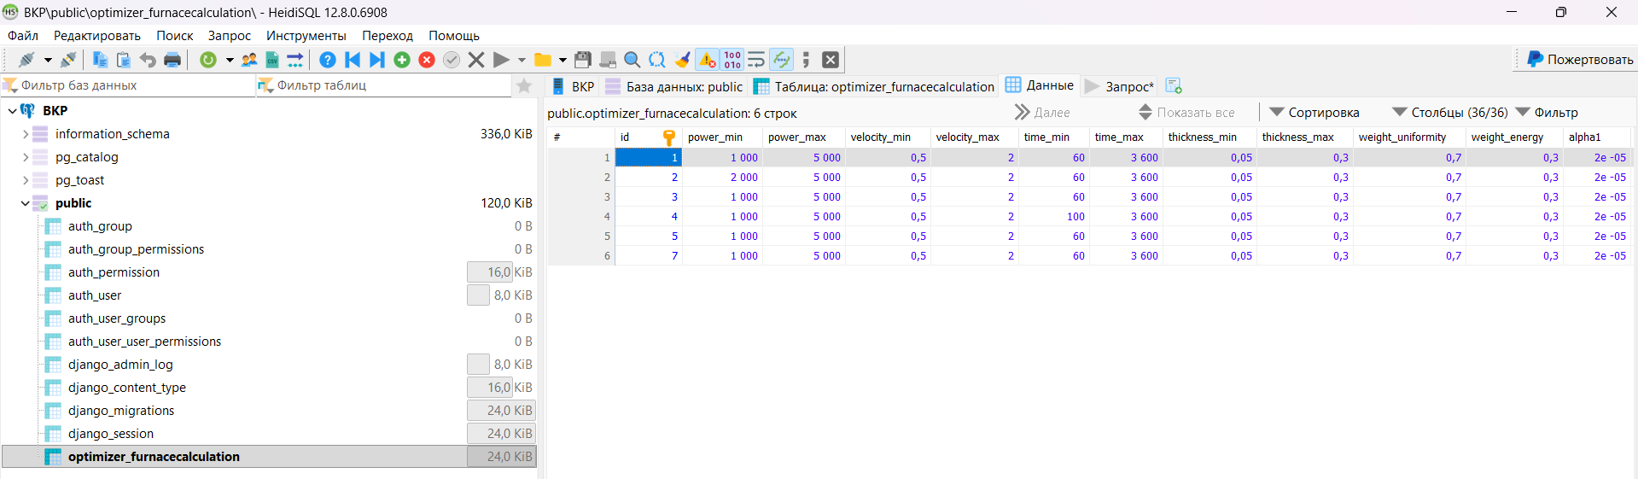
Рисунок 4.4 – Данные расчета в СУБД

4.3 Демонстрация автоматического обновления через CI/CD
Для проверки работы всего автоматизированного цикла был инициирован процесс обновления приложения. В исходный код было внесено изменение (обновлен название страницы) и выполнен push в ветку DZ_furnace-optimizer на GitHub.
Система Jenkins автоматически обнаружила изменение, запустила конвейер, который выполнил пересборку и повторное развертывание приложения (рисунок 4.5). После завершения процесса обновленная версия приложения с измененным заголовком стала доступна пользователям без простоя (рисунок 4.6).

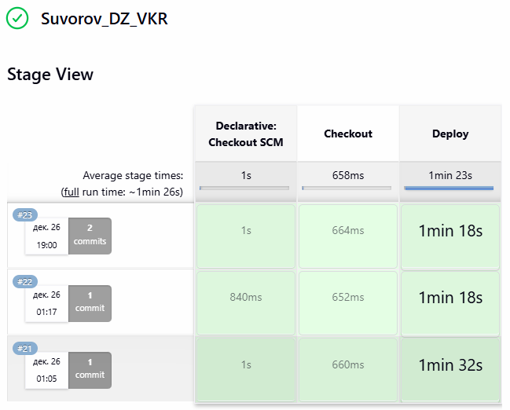
Рисунок 4.5 – Запуск конвейера по изменению

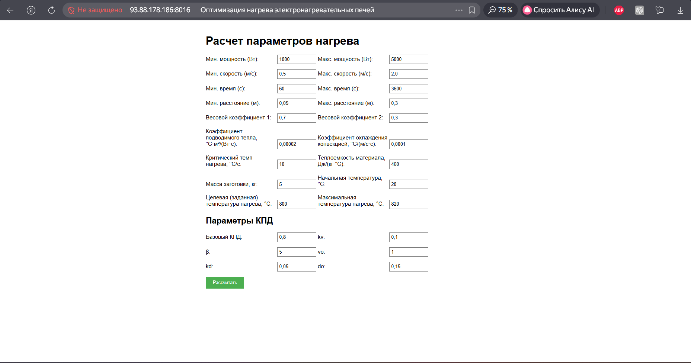
Рисунок 4.6 – Обновленная главная страница

Эта демонстрация подтверждает, что настроенный CI/CD-конвейер обеспечивает полный цикл автоматического обновления работающего приложения при любых изменениях в кодовой базе.

ЗАКЛЮЧЕНИЕ

В ходе выполнения домашней работы были успешно решены задачи по контейнеризации и автоматизации развертывания веб-приложения для оптимизации тепловых режимов.
- Разработана и протестирована контейнерная инфраструктура на основе Docker и Docker Compose, включающая сервис приложения на Django и сервис СУБД PostgreSQL. Это обеспечило изолированную, воспроизводимую и переносимую среду выполнения.
- Настроен автоматизированный конвейер непрерывной интеграции и доставки с использованием Jenkins. Конвейер по событию (коммит в репозиторий) автоматически выполняет сборку Docker-образов, развертывание всех компонентов системы и применение миграций базы данных.
- Продемонстрирована полная работоспособность развернутого приложения, включая его вычислительный функционал, визуализацию и взаимодействие с базой данных для сохранения истории расчетов. Отлажен процесс автоматического обновления приложения при внесении изменений в код.
Практическая значимость работы заключается в переводе учебно-исследовательского проекта на рельсы современных DevOps-практик. Полученная инфраструктура существенно снижает операционные риски, упрощает масштабирование и предоставляет надежный фундамент для дальнейшего развития системы в рамках выпускной квалификационной работы и потенциального промышленного внедрения.

ПРИЛОЖЕНИЕ А

Файл зависимостей Python (requirements.txt):

Django>=5.0
psycopg2-binary>=2.9
numpy>=1.24
scipy>=1.10
matplotlib>=3.7

ПРИЛОЖЕНИЕ Б

Dockerfile:

# Базовый образ
FROM python:3.12-slim

# Устанавливаем зависимости системы
RUN apt-get update && apt-get install -y \
build-essential \
libpq-dev \
&& rm -rf /var/lib/apt/lists/*

# Создаём директорию в контейнере
WORKDIR /app

# Копируем зависимости
COPY requirements.txt /app/
RUN pip install --no-cache-dir -r requirements.txt

# Копируем проект
COPY . /app/

# Открываем порт
EXPOSE 8000

# Команда запуска
CMD ["python", "manage.py", "runserver", "0.0.0.0:8000"]

ПРИЛОЖЕНИЕ В

Файл конфигурации Docker Compose (docker-compose.yml)

version: "3.9"

services:
postgres:
image: postgres:15
container_name: furnace_db
restart: always
environment:
POSTGRES_USER: furnace_user
POSTGRES_PASSWORD: furnace_pass
POSTGRES_DB: furnace_db
ports:
- "5416:5432"
volumes:
- postgres_data:/var/lib/postgresql/data
healthcheck:
test: ["CMD-SHELL", "pg_isready -U furnace_user -d furnace_db"]
interval: 5s
timeout: 3s
retries: 8

web:
build: .
container_name: furnace_app
command: sh -c "python manage.py migrate && python manage.py runserver 0.0.0.0:8000"
ports:
- "8016:8000"
depends_on:
postgres:
condition: service_healthy

volumes:
postgres_data:

ПРИЛОЖЕНИЕ Г

Jenkinsfile:

pipeline {
agent any

stages {
stage('Checkout') {
steps {
checkout scm
}
}

stage('Deploy') {
steps {
dir('App_home/furnace_optimizer') {
sh 'docker compose down || true'
sh 'docker compose build --no-cache'
sh 'docker compose up -d'
}
}
}
}
}

